Марина Лазић
ОШ „Нада Матић“, Ужице

ТРАНСФОРМАТИВНИМ ДИЈАЛОГОМ ДО ПРАВА ДЕТЕТА

Резиме: Да би ученици комуницирали на сврсисходан и конструктиван начин, неопходно је да се негује култура дијалога, како у породичном тако и у образовном контексту. Из тог разлога требало би развијати критичко мишљење, што се може постићи стављањем ученика у ситуације да проблеме сагледавају са различитих аспеката и да их решавају на различите начине. Управо то омогућава трансформативни дијалог, један од израза трансформативног образовања које тежи да изгради мирољубив и праведан свет, у коме сви имају једнаке шансе за развој и напредовање.
Аутор у овом раду најпре теоријски расветљава проблем, ближе одређује појмове трансформативно образовање и трансформативни дијалог, а потом наводи и могућности његове примене у настави. Као посебно погодну истиче наставу српског језика, а у оквиру ње обраду књижевних текстова. Показао је како се бајка Х. К. Андерсена Царево ново одело може обрадити у трећем разреду основне школе применом трансформативног дијалога и, на тај начин, допринети образовању за права детета.
Кључне речи: трансформативни дијалог, анализа текста, права детета.

УВОД

Основна школа „Нада Матић“ из Ужица већ четири године учествује у пројекту „Образовање за права детета“ као партнер „Ужичког центра за права детета“. У оквиру пројекта је, између осталог, одржано и неколико семинара за наставнике: Права детета у образовању; Индикатори остварености права детета у образовању; Ни црно ни бело – програм за рад са децом/младима, против предрасуда, за толеранцију и интеркултуралност; Од предрасуда и стереотипа до дискриминације и насиља; Примена приручника и ресурс пакета о правима детета у настави. Трансформативни дијалог је једна од тема поменутих семинара која је привукла пажњу с обзиром на то да подстиче на испитивање значења, учење о себи и другима, размишљања о алтернативним решењима и о значају учења у нашим животима. Пошто је трансформативни дијалог нераздвојни сегмент трансформативног образовања чији је продукт човек – мислеће биће, настојали смо да покажемо да има примену у настави и да је анализа текста добра прилика за то.
1. ТРАНСФОРМАТИВНО ОБРАЗОВАЊЕ

Трансформативно образовање има циљ да подржи потпуни развој људске особености и људских вредности, као што су саосећање, великодушност према себи и другима, као и жељу за изградњом мирољубивог и праведног света утемељеног на једнакости (Ada и Campoy, 1998). Трансформација подразумева такав приступ настави у коме су ученици подстакнути да из различитих углова сагледавају различите теме и проблеме, што подразумева развој критичког мишљења и прихватање различитости као полазне претпоставке у учењу. Образовање у оваквим условима је активан и занимљив процес, а сам његов контекст је прихватљив ученицима.

2. ТРАНСФОРМАТИВНИ ДИЈАЛОГ

Трансформативни дијалог је „један од најпотпунијих израза у оквиру трансформативног образовања“. Такође, он је добар начин за остваривање васпитних циљева наставе. У контексту новог Закона о основама система образовања и васпитања (2017), трансформативни дијалог је и један од начина остваривања међупредметних компетенција. У овом случају се кроз садржаје наставног предмета Српски језик остварује међупредметна компетенција „одговорно учешће у демократском друштву“.
Трансформативни дијалог је техника која се описује као процес од четири фазе. Оне се у реалном животу не одвијају увек линеарним редоследом, као што се не могу ни одвојити једна од друге. Мада се, најчешће, дешавају готово истовремено, ради потпунијег увида и развијања свести о њиховој природи и значају, представићемо сваку фазу понаособ.
Дескриптивна фаза представља почетну етапу у којој се испитују информације дате у тексту. У овом случају главни изазов за наставнике огледа се у томе како осмислити дескриптивна питања која од деце траже да се осврну на текст, што се разликује од постављања једноставних, меморијских питања, за која је довољно тек упамтити садржај текста (Ada и Campoy, 1998). Упркос томе што су обе врсте питања усмерене на садржај текста, не могу се поистоветити. Док се меморијским питањима испитује ниво разумевања текста без иницирања дијалога са ученицима, дотле дескриптивна питања подстичу децу да размишљају о тексту и да заузимају одређени став према њему. Рефлексивна дескриптивна питања су, уједно, „права и отворена питања. Права су питања стога што одговор није познат унапред, а отворена су зато што допуштају могућност различитих одговора“. За разлику од једноставних, меморијских питања, рефлексивним питањима се може од ученика тражити да уоче централни проблем у тексту, да изнесу своје виђење појединих ликова или ситуација, да их поткрепе одломцима из текста, да протумаче нечија осећања, као и да запазе и опишу трансформацију неког лика.
Фаза индивидуалног испитивања присутна је када разговор о тексту допушта да деца прикажу однос између приче и њихових властитих искустава, мисли и осећања, чиме се постиже стварање везе између процеса читања и стварног живота детета (Ada и Campoy, 1998). Пошто трансформативно образовање признаје индивидуалност детета као интегрални део процеса учења, требало би да управо дете и културни контекст из кога потичу буду основа на којој почива. То је добра прилика да се и повучена и незаинтересована деца подстакну на активност, увуку у дијалог и да им се кроз стварање везе између текста и личног искуства помогне да схвате да је учење процес формирања односа према стеченим информацијама.
Фаза критичког разумевања је фаза у којој се враћа на саму причу, али се приступа дубљој анализи и истраживању алтернатива с циљем доношења закључка темељеног на властитим вредностима (Ada и Campoy, 1998). Ниво на ком ће се извршити оваква анализа условљен је зрелошћу ученика, али и њиховом навиком и потребом да критички мисле. Децу би, још од раног узраста, требало стављати у ситуацију да критички размишљају, што ће омогућити учење базирано на њиховом претходном искуству. То је још један разлог због кога се анализа текста сматра ефикасним оруђем за подстицање дијалога и његову трансформацију.
Фаза трансформације је последња фаза у којој вођење дијалога има циљ да помогне ученицима да размисле о томе које аспекте свог живота могу побољшати и подстаћи их да одлуке доносе имајући овај циљ у виду (Ada и Campoy, 1998). Деца имају способност да посматрају стварност око себе, да се преиспитују, да ступају са особама из свог окружења у различите односе и да утичу на свој живот. Упркос томе, циљ трансформативног дијалога није да „развијемо дечију критичку свест у сврху интелектуалне вежбе, него је циљ да развијемо њихову критичку свест да би деца једног дана могла да доносе одлуке које ће обогатити њихов властити живот и учинити свет око њих бољим“.

3. ПРИМЕНА ТРАНСФОРМАТИВНОГ ДИЈАЛОГА

Трансформативни дијалог своје место може наћи у различитим наставним предметима и наставним областима. Међутим, чини се да највећу примену има у настави српског језика, посебно приликом обраде књижевних текстова. Из тог разлога желели смо да покажемо како се Андерсенова бајка Царево ново одело може приближити ученицима путем трансформативног дијалога и, уједно, дати допринос образовању за права детета.
Наставна јединица: Ханс Кристијан Андерсен, Царево ново одело
Тип часа: обрада
Облици рада: фронтални, групни, индивидуални
Наставне методе: монолошка, дијалошка, демонстративна, текстуална
Наставна средства: асоцијацијe, PowerPoint презентација, текст бајке, питања и задаци за ученике, картице за поделу група, Конвенција о правима детета
Циљ и задаци часа: увођење ученика у доживљавање, разумевање и тумачење уметничке бајке; оспособљавање ученика да пониру у уметнички текст и да у њему откривају тему, критички сагледавају поступке и понашања ликова и откривају поруке; неговање културе усменог и писменог изражавања; подстицање ученика на сарадњу; богаћење активног ученичког речника.

УВОДНИ ДЕО ЧАСА
- Ученици решавају асоцијацијe:
уметничка
краљ писаца
народна
писац бајки
Данска
прича
АНДЕРСЕН
БАЈКА

ЦАРЕВО НОВО ОДЕЛО
ЦАР
ОДЕЛО
владар
хаљине
ново
царица
старо
царство

- Истицање циља часа: Ханс Кристијан Андерсен, Царево ново одело

ГЛАВНИ ДЕО ЧАСА
- Путем PowerPoint презентације ученике упознајемо са основним биографским подацима Х. К. Андерсена:

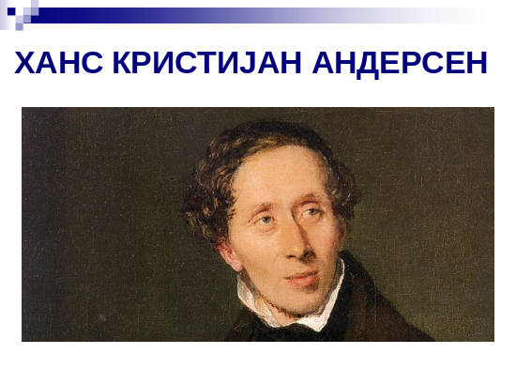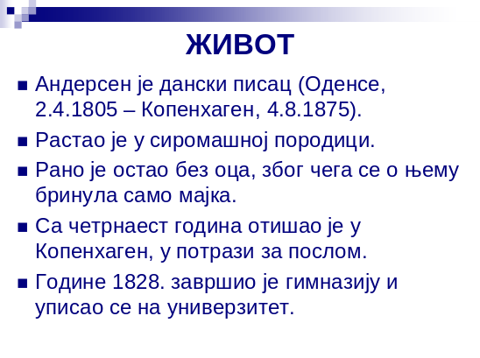

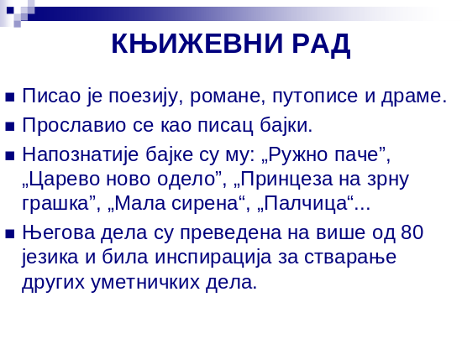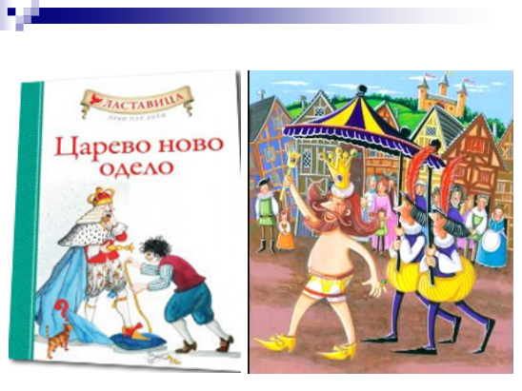

- Наставник изражајно чита бајку, након чега следи психолошка пауза и разговор о њеном непосредном доживљају: Шта вам се у бајци допада, а шта не?
- Усмерено читање текста – ученици читају бајку у себи и подвлаче непознате речи.
- Објашњење непознатих и мање познатих речи и израза.
- Анализа текста: О коме се говори у овој бајци? Како бисте ви описали цара? Шта је за њега најважније? Зашто? О чему, уствари, говори ова прича? Зашто тако мислите? Какво је царево ново одело? Шта мислите о људима који су најпре „ткали“, а потом „шили“ одело? Да ли сте имали прилику да упознате људе попут њих? Да ли сте некада урадили или желели да урадите нешто слично? По чему се оно што сте видели или урадили разликује од догађаја приказаног у бајци? Како су реаговали: министар, дворани, људи из цареве пратње и народ када су видели царево ново „одело“? Због чега? Да ли оправдавате њихов поступак? Зашто мислите да је њихов поступак био добар/лош? Ко је имао користи од њихове одлуке? Шта је проистекло из тога? Која су друга решења могућа? Шта је учинио цар када је видео „одело“? Да ли би се догађаји другачије одвијали да је цар рекао истину? Како бисте ви поступили да сте били на његовом месту? Да ли би чланови ваше породице реаговали када бисте се понашали као цар из бајке? Како? Јесте ли некада били „глас невиног“ као што је то дете у овој бајци? Образложите! На који начин бисте могли да помогнете „да истина изађе на видело“ као што је то урадило дете у бајци? Како бисте се осећали да сте цар, а како да сте дете из бајке? Која вам улога више одговара? Зашто? Какав крај има ова бајка? Да ли је овакав завршетак уобичајен? Шта је, по вашем мишљењу, порука бајке? Шта бисте волели да се промени у вашем животу? Шта би све могло да буде боље/лепше? Шта бисте ви могли да урадите па да неке ствари крену набоље? Да ли би требало да будемо увек искрени? Да ли је у реду да не говоримо истину, ако бисмо на тај начин остварили неки свој циљ? Како се стиче поштовање?

ЗАВРШНИ ДЕО ЧАСА
- Ученици се, на основу извучених картица, деле у четири групе:
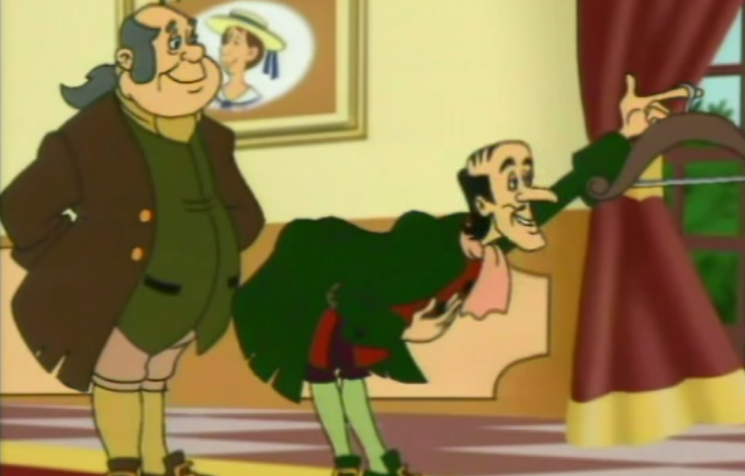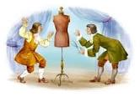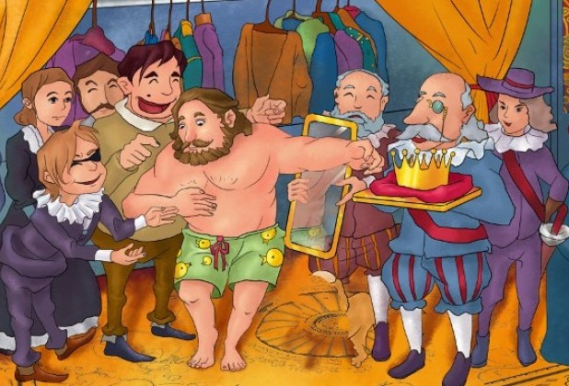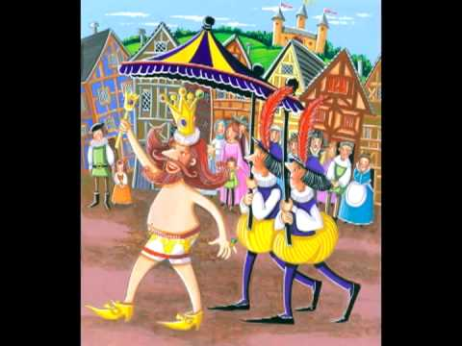

- Све групе имају задатак да у Конвенцији о правима детета уоче права чији се елементи налазе у бајци (изражавање мишљења; слобода изражавања; слобода мисли, савести и вероисповести). Следи презентација групног рада, дискусија о правима која су групе издвојиле, уочавање сличности и разлика у мишљењима група и извлачење закључака.

ЗАКЉУЧАК

Трансформативни дијалог, један од путева до трансформативног образовања, подстиче ученике на дубље испитивање значења, сагледавање проблема са различитих аспеката и учење о себи и другима. Чине га четири фазе које је немогуће одвојити једну од друге: дескриптивна фаза, фаза индивидуалног испитивања, фаза критичког разумевања и фаза трансформације.
Дескриптивна фаза је почетна етапа у којој се испитују информације дате у тексту. То се постиже рефлексивним питањима која ученике подстичу да размишљају о тексту и да заузимају одређени став према њему.
Фаза индивидуалног испитивања омогућава ученицима да приликом разговора прикажу однос између текста и њихових властитих искустава, мисли и осећања. На тај начин се успоставља веза између процеса читања и реалног живота детета.
Фаза критичког разумевања представља етапу у којој се ученици поново враћају на текст. Овога пута се приступа дубљој анализи и истраживању алтернатива, да би се донели закључци базирани на властитим вредностима.
Фаза трансформације је последња етапа трансформативног дијалога. Вођење дијалога, у овом случају, подстиче ученике да размисле о томе које аспекте свог живота могу побољшати и да доносе одлуке имајући овај циљ у виду. Наравно, циљ трансформативног дијалога није развијање критичке свести ради ње саме, већ да оспособимо ученике да, када за то дође време, доносе одлуке које ће учинити бољим и лепшим не само свој, већ и живот других људи.
Трансформативни дијалог може се применити у различитим наставним предметима и наставним областима. Међутим, мишљења смо да највећу примену има приликом обраде књижевних текстова на часовима српског језика.

ЛИТЕРАТУРА

- Ada, A. F. i Campoy, I. (1998). Comprehensive Language Arts. Del Sol Publishing.
- Вучковић, М. (1993). Методика наставе српског језика и књижевности. Београд: Завод за уџбенике и наставна средства.
- Жунић Цицварић, Ј. (2017). Примена приручника и ресурс пакета о правима детета у настави, материјал са акредитованог семинара.
- Закон о основама система образовања и васпитања, „Службени гласник РС“ бр. 88/2017.
- Николић, М. (1992). Методика наставе српског језика и књижевности. Београд: Завод за уџбенике и наставна средства.
- Смиљковић, С. и Милинковић, М. (2008). Методика наставе српског језика и књижевности. Врање: Учитељски факултет; Ужице: Учитељски факултет.

Преузето из семинара Примена приручника и ресурс пакета о правима детета у настави.
Исто.
Закон о основама система образовања и васпитања (2017), чл. 12.
Преузето из семинара Примена приручника и ресурс пакета о правима детета у настави.
Исто.

